NAVODILA ZA DELO V 11. TEDNU (25.5. – 29.5.2020)

ŠE ZADNJI TEDEN V MAJU Bomo zmogli? Bomo, Jaaaaaa!
Rade vas imamo in verjamemo v vas.
Tvoje učiteljice Mateja, Polonca in Renata
SLOVENŠČINA

Verjamem, da si užival-a v vsaki pravljici, ki si jo kadar koli prebral-a.

V tem tednu boš opravil-a še zadnje obvezno domače branje – Pravljice in se preveril-a v znanju iz slovenščine.

- KRATKO PREVERJANJE ZNANJA – jezik
- Preberi povedi.

Vodna kokoška je zvalila jajca in spletla čedno gnezdo. Z njim je plavala po reki. Iz jajc so se zvalili trije mladički. Vsa družina je zaplavala.

- Izpiši samostalnike in jim določi spol in število.
- Vprašaj se po podčrtanem delu povedi:

Iz jajc so se zvalili trije mladički. ____________________________________

Vsa družina je zaplavala. _________________________________________

- Zakaj je Vodna kokoška zapisano z veliko?
- Besedi čedno poišči sopomenko in protipomenko.

Preverjanje mi pošlji do vključno srede, 27.5.2020.

- DOMAČE BRANJE – Pravljice

V zvezek napiši naslov: DOMAČE BRANJE - PRAVLJICE.
Izberi si 3 pravljice, ki jih še ne poznaš, in jih preberi.
Za vsako pravljico v zvezek napiši:
- avtorja in naslov (Primer: Svetlana Makarovič: Smetiščni muc oz. Ljudska: O treh grahih).
- kratko (strnjeno) obnovo
Pravljice lahko poiščeš doma ali pa greš v knjižnico in si jih izposodiš.

NALOGO opravi in mi jo pošlji do vključno ponedeljka, 1. 6. 2020.

MATEMATIKA
Prejšnji teden smo se namučili s poznavanjem geometrijskih prvin. Ampak, zdaj jih znamo, a ne!
- Preverimo naučeno in rešimo nalogo 10 in 11 v SDZ str .117.
Ne pozabite, kako načrtujemo pravokotnike in na kaj smo pozorni pri računanju obsega.
Nalogi poslikaj in ju do 10.00 ure v ponedeljek, 25.5.2020, pošlji na moj naslov.
- V tem tednu bomo nadaljevali z merjenjem ploščine likov.
Reši nalogo 6, na str. 122 in nal. 9, na str. 123.
- Rešitve bomo pregledali na ZOOM srečanju, kjer boš prejel/a tudi nadaljna navodila za delo.

NARAVOSLOVJE IN TEHNIKA
- V UČ na str. 135 izvedi dejavnost: KOLIKO VODE VSEBUJEJO ŽIVILA?
To opravi v ponedeljek in do petka zberi podatke.
(Pregledali jih bomo v petek na ZOOM srečanju)
- Izvedi tudi dejavnost na str. 136: ALI VODA IZ RASTLINE IZHLAPEVA?
- Ponovi snov VODA.
Izvedli bomo kratko preverjanje znanja v obliki kviza na ZOOM srečanju.

DRUŽBA

1. URA: SLOVENSKE DEŽELE VOKVIRU SOSEDNJIH DRŽAV
a) Ponovi snov, kar si se naučili zadnjo uro.
b) Preberite novo snov v UČ na str. 90, 91.
c) V zvezek prepiši novo snov:
SLOVENSKE DEŽELE V OKVIRU SOSEDNJIH DRŽAV
Karantanija okoli leta 820 izgubi samostojnost, vključena je v veliko frankovsko državo. Ko je frankovska država razpadla, je prišlo ozemlje Karantanije v okvir nemškega cesarstva. Slovensko ozemlje je bilo razdeljeno na dežele: Koroška, Kranjska, Štajerska, Goriška in Istra. Osrednja slovenska dežela je bila Kranjska z glavnim mestom Ljubljana. Manjša enota je bil Trst z zaledjem. Obalni del slovenskega ozemlja pa pod oblast Beneške republike. Predvsem Koper, Izola in Piran. Beneška republika je bila država v današnji severni Italiji s središčem v Benetkah. Vzhodni del slovenskega ozemlja (Prekmurje) je dolgo časa spadalo pod Ogrsko.

2. URA: TURŠKI VPADI IN GRADNJA PROTITURŠKIH TABOROV
a) Na youtube si oglej PPT predstavitev o TURŠKIH VPADIH IN PROTITURŠKIH TABORIH.
https://www.youtube.com/watch?v=CsCWL4F7H4s
(4 min 35 s)
b) Preberi si še snov v UČ na str. 92, 93.
c) V zvezek prepiši novo snov:
TURŠKI VPADI IN GRADNJA PROTITURŠKIH TABOROV
Slovenske dežele so proti koncu srednjega veka in naslednjih 200 let ogrožali Turki.
Zaradi turške nevarnosti so kmetje na podeželju okrog cerkva gradili protiturške tabore.
Tja so se zatekli z vso družino in včasih tudi z domačimi živalmi.
Leta 1593 je turška vojska doživela hud poraz na Hrvaškem, kjer so sodelovali tudi vojaki iz slovenskih dežel.

- URA: PONOVIMO IN RAZIŠČIMO
Ponovi in na spletnih straneh razišči o snovi, ki si jo spoznal v prejšnjih dveh urah.
Uspešno delo vam želim.
(Ne rabite mi pošiljati vašega dela.)
GOSPODINJSTVO
V prejšnjem tednu si oblikoval-a miselni vzorec OBLAČILA IN TEKSTILNI IZDELKI ZA DOM. Torej, oblačila in izdelke poznaš.
Zdaj pa se boš srečal-a še z IZDELAVO OBLAČIL.

S pomočjo vprašanj si izdelaj zapis v zvezek in oblikuj svojo skico oblačila.

IZDELAVA OBLAČIL

Odgovori na vprašanja. V pomoč so ti pomešane črke ;)

- Kako lahko šivamo? (ČORON in S TRSJIO)
- Kje izdelujejo oblačila, ki jih kupimo v trgovini? (V VATONRI)
- Kdo si zamisli oblačilo? (OLIBLECVAKO) Kaj pri tem upošteva?
(Modne smernice in ZANIKOSTITO)
- Kaj dela modelar? (KEBLIO krojev za LOČIOBLA)
- Uredi v pravilno zaporedje postopke izdelave oblačil: striženje po kroju, zamisel modela, šivanje, izdelava kroja, modna skica..
- V zvezek oblikuj/kreiraj svojo modno skico oblačila.

Modna skica

LIKOVNA UMETNOST

Ustvaril-a boš domišljijsko žuželko. Le kako? Čisto preprosto.
Sledi zapisanim navodilom in …
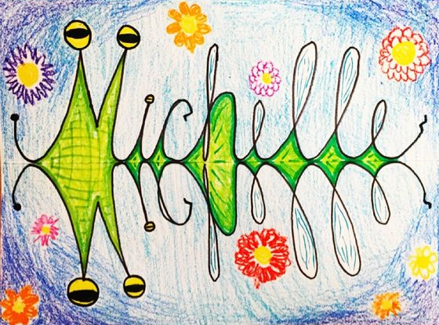
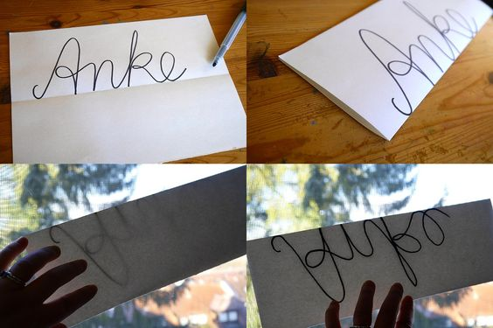
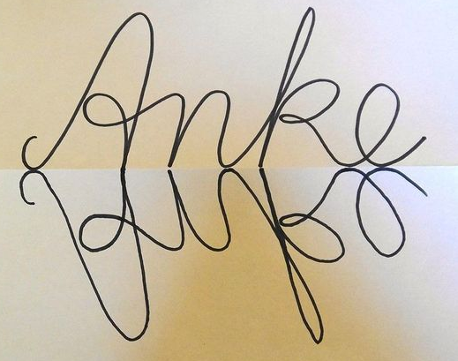

- List prepogni na pol.

- Napiši svoje ime s pisanimi črkami. Prva črka naj bo velika. Glej primer na sliki.

- Simetrično prepiši ime na drugo polovico papirja. (list nasloni na okno) Piši ob prelomu papirja, da se obe imeni dotikata.

- List raztegni, ga obrni pokonci. Opaziš kakšno neverjetno domišljijsko žuželko si ustvaril(a)? Pobarvaj jo poljubno.

